Реестровый номер закупки: №22-САП/26

ТЕХНИЧЕСКОЕ ЗАДАНИЕ
Выполнение работ по монтажу пожарной сигнализации и системы оповещения в здании для стоянки автотранспортных средств с подключением к существующей системе

43.21.10.140 Работы по монтажу систем пожарной сигнализации и охранной сигнализации

- Технические показатели сооружения

Наименование параметра | Значение  параметра | Ед.  изм. | Примечание
Ширина (внутренние размеры) | 13,029 | м
Длина (внутренние размеры) | 23,530 | м
Высота (внутренние размеры) | 5,020 | м | от уровня  планировки
Площадь сооружения общая | 324,91 | м2
Строительный объем | 350 | м3
Площадь проемов ворот | 36,96 | м2
Площадь проёмов окон | 3,78 | м2

Архитектурно – планировочные решения
Здание представляет собой бескаркасное арочное строение общими размерами в плане 13,589х23,910 м и высотой 5,298 м, с воротами (2шт.) по торцу здания. Ворота выполнены утеплёнными, распашными с ручным открыванием, на воротах в комплекте затворы поворотные. Размеры ворот 4,2х4,4(h)м. Кроме того имеется 2 стальные утеплённые антивандальные двери, с устройством внутреннего запирающего механизма. Размеры дверей (2000х800) мм. Также с каждого торца выполнены окна: окна пластиковые с заполнением двухкамерным стеклопакетом размером 4,2х0,45(h)-1 шт. В здании размещен тепловой узел, 12 регистров отопления, циркуляционные насосы.
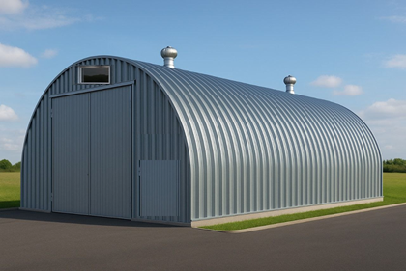

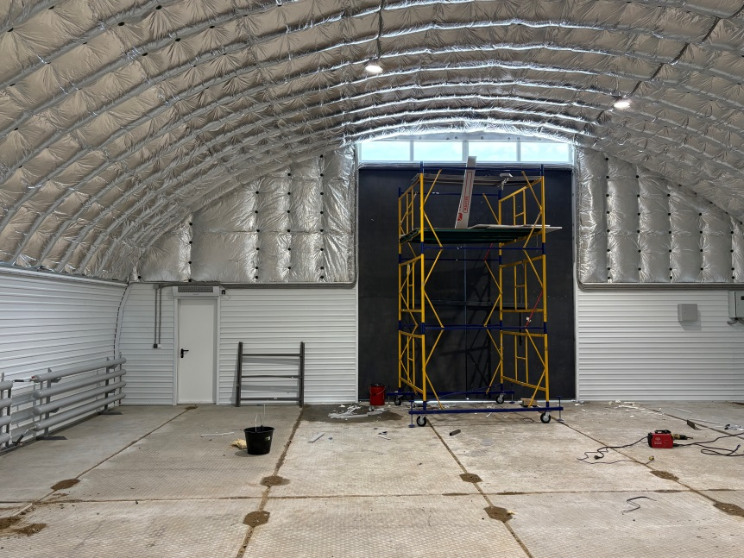

2. Место выполнения работ: 665114, Россия, Иркутская область, Нижнеудинский район,
п. Водопадный, ул. Молодежная, 1
3. Сроки выполнения работ: с момента подписания договора в течение 10 (десять) календарных дней.

Время проведения работ на объекте согласуется с руководителем учреждения. Подрядчик приступает к работам после согласования и утверждения с Заказчиком плана графика выполнения работ.

3.1. Подрядчик до начала выполнения работ предоставляет Заказчику:

- утвержденный план график выполнения работ;

- копию приказа о назначении ответственного за проведение работ и соблюдение требований пожарной безопасности, охраны окружающей среды;

- список машин и оборудования необходимых в производстве работ;

- список сотрудников необходимых для выполнения данных видов работ (допуск работников Подрядчика на территорию учреждения).

4. Общие требования к выполнению работ:

4.1. Состав и содержание работ по созданию системы ПС и СОУЭ:

Интегрированная автоматизированная система объекта должна состоять из следующих взаимоувязанных систем:

- система автоматической пожарной сигнализации (АПС);

- система оповещения и управления эвакуацией людей при пожаре (СОУЭ).

Содержание работ по монтажу системы:

- разработка и согласование с Заказчиком плана производства работ;

- выполнение монтажных работ в соответствии с разработанной Подрядчиком и согласованной с Заказчиком проектной рабочей документацией:

- монтаж кабельных линий системы пожарной сигнализации;

- монтаж оборудования системы пожарной сигнализации;

- монтаж кабельных линий системы оповещения и управления эвакуацией людей при пожаре;

- монтаж оборудования системы оповещения и управления эвакуацией людей при пожаре;

- установка специализированного программного обеспечения;

- программирование, настройка систем;

- пусконаладочные работы;

- тестирование систем;

- оформление исполнительной документации;

- сдача систем в эксплуатацию.
5. Требования к качеству работ, в том числе технология производства выполнения работ, методы производства выполнения работ, методики выполнения работ.
5.1. Работы должны быть выполнены в соответствии с документацией, Техническим заданием, в полном соответствии с требованиями государственных стандартов, действующих строительных норм и правил, НПБ, технических регламентов, санитарных норм и правил, в том числе:
- Федеральный закон №52-ФЗ от 30.03.99г. «О санитарно-эпидемиологическом благополучии населения (с изменениями)»;
- Градостроительный кодекс Российской Федерации (с изменениями);
- Организация и выполнение Работ должны соответствовать требованиям безопасности, установленным в следующих документах:
- Федеральный закон от 22.07.2008 № 123-ФЗ «Технический регламент о требованиях пожарной безопасности (последняя редакция)»;
- СНиП 12-03-2001 «Безопасность труда в строительстве Часть 1. Общие требования»;
- СНиП 12-04-2002 «Безопасность труда в строительстве Часть 2. Строительное производство»;
- Федеральный закон от 21.12.1994 № 69-ФЗ «О пожарной безопасности» (с Изменениями);
- Федеральный закон от 27.12.2002 № 184-ФЗ «О техническом регулировании» (с Изменениями);
- Федеральным законом от 30.12.2009 № 384-ФЗ «Технический регламент о безопасности зданий и сооружений (с изменениями)»;
- ГОСТ 12.1.004-91 «Система стандартов безопасности труда. Пожарная безопасность. Общие требования»;
- СП 118.13330.2022 «Свод правил. Общественные здания и сооружения. Актуализированная редакция СНиП 31-06-2009»;
- СП 76.13330.2016. Свод правил электротехнические устройства;
- Постановление Правительства РФ от 01.09.2021 N 1464 "Об утверждении требований к оснащению объектов защиты автоматическими установками пожаротушения, системой пожарной сигнализации, системой оповещения и управления эвакуацией людей при пожаре";
- Правила противопожарного режима Российской Федерации утв. Постановлением Правительства РФ от 16 сентября 2020 года № 1479;
- СП 486.1311500.2020 «Системы противопожарной защиты перечень зданий, сооружений, помещений и оборудования, подлежащих защите автоматическими установками пожаротушения и системами пожарной сигнализации требования пожарной безопасности»;
- РД 78.145-93 "Системы и комплексы охранной, пожарной и охранно-пожарной сигнализации. Правила производства и приемки работ".
- СП 484.1 311 500.2020 «Системы пожарной сигнализации и автоматизация систем противопожарной защиты. Нормы и правила проектирования»;
- СП 485.1 311 500.2020 «Установки пожаротушения автоматические. Нормы и правила проектирования»;
- СП 486.1 311 500.2020 «Перечень зданий, сооружений, помещений и оборудования, подлежащих защите автоматическими установками пожаротушения и системами пожарной сигнализации. Нормы и правила проектирования»;
- СП 6.13 130.2021 «Системы противопожарной защиты. Электрооборудование. Требования пожарной безопасности»;
- СП 10.13 130.2020 «Системы противопожарной защиты. Внутренний противопожарный водопровод. Требования пожарной безопасности»;
- Выбор электрических проводов и кабелей, способы их прокладки для организации шлейфов и соединительных линий пожарной сигнализации должен производиться в соответствии с требованиями ГОСТ 31565-2012, ГОСТ Р 53325, СП 6.13 130.2021 «Системы противопожарной защиты. Электрооборудование. Требования пожарной безопасности»;
- И иные требования государственных стандартов, действующих строительных норм и правил, НПБ, технических регламентов, санитарных норм и правил, предназначенных для выполнения данных видов работ.

В случае наличия ссылок на недействующие или замененные ГОСТы, ОСТы, ТУ, СНиП – требования, установленные в отмененных нормативных документах, не применяются. Участникам закупки при выполнении работ необходимо руководствоваться ГОСТами, ОСТами, ТУ, СНиП, вступившими в силу взамен отмененных.

6. Требования к результатам работ и иные показатели, связанные с определением соответствия выполняемых работ потребностям Заказчика (приемка работ).

6.1. Результатом работы являются выполненные работы по разработке проектной документации и по монтажу пожарной сигнализации и системы оповещения в здании для стоянки автотранспортных средств с подключением к существующей системе, приведенной в нормативно-техническое состояние, отвечающей требованиям технической и пожарной безопасности.

6.2. Сдача результатов выполненных работ Подрядчиком и приемка их Заказчиком оформляется актом сдачи-приемки выполненной работы, подписанным обеими сторонами.

6.3. По завершению работ Подрядчик должен предоставить Заказчику:
- проектная и рабочая документация;
- комплект рабочих чертежей с внесенными в них изменениями;
- сертификаты, технические паспорта или другие документы, удостоверяющие качество материалов, изделий и оборудования, применяемых при производстве монтажных работ;
- Акт обследования;
- Акт об окончании монтажных работ
- Акт об окончании пусконаладочных работ
- Ведомость смонтированного оборудования
- Акт о приемке технических средств сигнализации в эксплуатацию.

7. Требования по объёму гарантий качества работ

7.1. Под гарантией понимается устранение Подрядчиком своими силами и за свой счет допущенных по его вине недостатков, выявленных после приемки работ.

7.2. Подрядчик несет ответственность за недостатки (дефекты), обнаруженные в пределах гарантийного срока, если не докажет, что они произошли вследствие нормального износа результата выполненных работ или его частей, неправильной его эксплуатации, ненадлежащего ремонта результата выполненных работ, произведенного самим Заказчиком или привлеченными им третьими лицами.

7.3. При обнаружении в течение гарантийного срока недостатков (дефектов), Заказчик должен заявить о них Подрядчику в разумный срок после их обнаружения.

7.4. В течение 2 (двух) рабочих дней после получения Подрядчиком уведомления об обнаруженных Заказчиком недостатках (дефектах) результата выполненных работ Стороны составляют акт, в котором фиксируются обнаруженные недостатки (дефекты) и устанавливается срок на их устранение.

7.5. Для участия в составлении акта о недостатках, фиксирующего выявленные дефекты, согласования порядка и сроков их устранения Подрядчик обязан в течение 2 (двух) дней с момента получения извещения Заказчика о выявленных дефектах направить своего представителя.

7.6. При отказе Подрядчика от составления или подписания акта о недостатках Заказчик составляет односторонний акт, копия которого направляется Подрядчику.

7.7. Течение гарантийного срока прерывается на все время, на протяжении которого результат выполненных работ не мог эксплуатироваться вследствие недостатков (дефектов), Подрядчик обязан устранить соответствующие недостатки (дефекты), в срок, указанный в акте, в котором фиксируются данные недостатки (дефекты). При этом Подрядчик обязан безвозмездно устранять указанные в акте недостатки (дефекты) в разумный срок или возмещать расходы на их устранение.

7.8. Подрядчик гарантирует возможность безопасного использования результата выполненных работ по назначению в течение всего гарантийного срока.

7.9. Подрядчик несет ответственность перед Заказчиком за допущенные отступления от требований настоящего Технического задания.

7.10. Подрядчик не несет ответственности в период гарантийного срока за ущерб, причиненный результату работ третьими лицами или ненадлежащей эксплуатацией.

7.11. В соответствии с условиями Договора гарантийный срок на выполненные работы – составляет не менее 24 (двадцати четырех) месяцев с даты подписания итогового акта сдачи-приемки выполненной работы.

